**Фракталы и области их приложений**

Термин “*фрактал*” (лат. *fractus* дроблёный) был введен в обращение французским математиком Бенуа Мандельбротом в 1975 году. И хотя в математике похожие конструкции в той или иной форме появились уже много десятков лет назад, в целом в науке ценность подобных идей была осознана лишь в 70-е годы прошлого столетия. Важную роль в широком распространении идей фрактальной геометрии сыграла замечательная книга Б. Мандельброта “Фрактальная геометрия природы” [23]. Фрактальные объекты, согласно своему начальному определению, обладают размерностью, строго превышающей топологическую размерность элементов, из которых они построены, причем эта размерность является дробной (под размерностью понимается размерность Хаусдорфа – Безиковича, введенная в 1919 году Ф. Хаусдорфом и развитая впоследствии А.С. Безиковичем) [23 – 30]. Основой новой геометрии является идея *самоподобия* [23 – 30]. Она выражает тот факт, что иерархический принцип организации фрактальных структур не претерпевает значительных изменений при рассмотрении их с различным увеличением. В результате эти структуры на малых масштабах выглядят в среднем так же, как и на больших. Здесь следует провести разницу между геометрией Евклида, имеющей дело исключительно с гладкими кривыми, и бесконечно изрезанными самоподобными фрактальными кривыми. Элементы кривых у Евклида всегда самоподобны, но тривиальным образом: все кривые являются локально прямыми, а прямая всегда самоподобна. Фрактальная же кривая, в идеале, на любых, даже самых маленьких масштабах не сводится к прямой и является в общем случае геометрически нерегулярной, хаотичной [23 – 30].

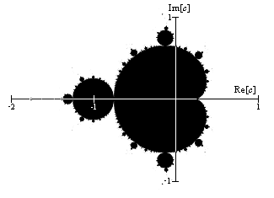

***Рис. 3Рис.* 3.** Множество Мандельброта

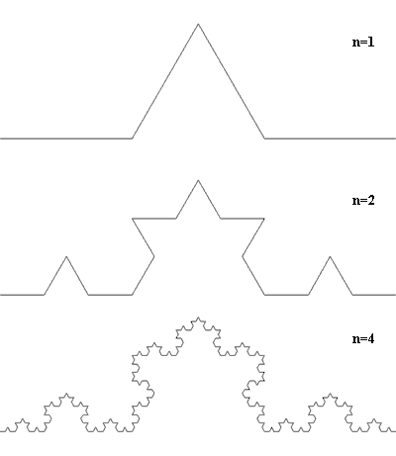

***Рис. 4Рис.* 4.** Кривая Коха

Фракталами являются, например, странные аттракторы (см. рис. 1), которые лежат в основе исследования динамических систем с хаотическим поведением. Вообще говоря, существует классификация фрактальных объектов [23]. Среди них можно выделить множество Мандельброта, изображенное на рис. 3 и кривую Коха на рис. 4. Первый обычно относят к алгебраическим фракталам, второй – к геометрическим.

Работы связанные с исследование фрактальных объектов (фрактальных множеств) долгое время считались занимательными, но не имеющие значительных приложений. Мнения в мировой научной среде изменились с изданием книги [29]. В настоящее время о перспективности и значимости исследований связанных с фрактальными множествами можно судить по регулярно проводимым конференциям и периодическим изданиям, целиком посвященных соответствующей тематике. Это позволяет говорить об сформировавшемся круге прикладных физических модельных задач на основе фрактальных множеств [23 – 47]. Среди них выделяются задачи и модели, где фрактальные множества представлены как самоподобные (фрактальные или масштабно-инвариантные) графы большой размерности, т.е. с большим количеством вершин [31 – 47]. К ним относятся, например, задачи о броуновском движении (случайном блуждании), диффузии и просачиваемости. Кроме того, самоподобные графы нередко выступаю в качестве моделей структур сложных многоэлементных систем таких, как коммуникационные сети.